Федеральное агентство по образованию

Государственное образовательное учреждение высшего профессионального образования

ВОЛГОГРАДСКИЙ ГОСУДАРСТВЕННЫЙ ТЕХНИЧЕСКИЙ УНИВЕРСИТЕТ

Кафедра: «Автомобиле - и тракторостроение»

# **Реферат**

**На тему: “Виды подвесок автомобилей”**

Выполнил:

студент группы АТФ-4С

Дитковский Р.С.

Проверил:

Соколов-Добрев Н.С.

Волгоград, 2010

**Подвески легковых автомобилей**

*Двухрычажная*

Двухрычажная подвеска с коротким верхним и длинным нижним рычагами обеспечивает минимальные поперечные перемещения колеса (вредные для боковой устойчивости автомобиля и вызывающие быстрый износ шин), а также незначительные угловые перемещения при ходе вверх и вниз.

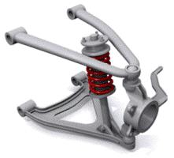

Конфигурация поперечного рычага позволяет каждому колесу независимо воспринимать неровности и оставаться более вертикальным на поверхности дороги. А это означает лучшее сцепление с дорогой.

*McPherson*

Подвеска МакФерсона, названая по имени инженера Эрла Макферсона, разработавшего её в 1960 году, представляет собой подвеску колеса, состоящую из одного рычага, стабилизатора поперечной устойчивости и блока из пружинного элемента и амортизатора телескопического типа, называемого качающейся свечой, в связи с тем, что он закреплен в верхней части к кузову при помощи упругого шарнира и может качаться при движении колеса вверх-вниз.

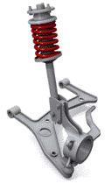

Кинематическия схема менее совершенна, чем подвеска на двух поперечных или продольных рычагах: что при большом ходе подвески развал (угол наклона колеса к вертикальной плоскости) будет меняться, и тем больше, чем больше ход подвески. Но в связи с технологичностью и дешевизной данный тип подвески получил очень большое распространение в современном автомобилестроении.

*Многорычажная*

Многорычажная подвеска несколько напоминают двухрычажную подвеску и имеют все ее положительные качества.

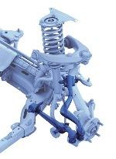

Эти подвески более сложны и боле дороги, но обеспечивают большую плавность хода и лучшую управляемость автомобиля. Большое количеств элементов - сайлент-блоков и шаровых шарниров хорошо гасят удары при резком наезде на препятствия. Все элементы крепятся на подрамнике через мощные сайлент-блоки, что позволяет увеличить шумоизоляцию автомобиля от колес.

Применение многорычажной независимой подвески, которая главным образом используется на автомобилях представительского класса, придает подвеске стабильный контакт колес с любым покрытием на дороге и четкий контроль автомобиля при изменениях направления движения.

*Главные преимущества многорычажной подвески*

-Независимость колес друг от друга

-Низкая неподрессоренная масса

-Независимая продольная и поперечная регулировки

-Хорошая недостаточная поворачиваемость

- Хороший вариант для использования в схеме 4x4

Главный недостаток современной схемы - сложность и, соответственно, цена. До недавнего времени ее применяли только на дорогих автомобилях. Теперь же она «удерживает» задние колеса даже некоторых машин гольф-класса.

*Установка пневмоэлементов:*

На всех вышеописанных подвесках пневмоэлемент устанавливается по схожей схеме. Он одевается на шток аммортизатора через сальники, обеспечивающие герметичность системы. Место крепления пневмоэлемента к корпусу стойки также надежно герметизируется.

*Задняя зависимая подвеска*

Типичным представителем такой конструкции может служить задняя подвеска с цилиндрическими винтовыми пружинами в качестве упругих элементов. Как пример можно привести конструкцию задних подвесок классических "Жигулей". В этом случае балка заднего моста "подвешивается" на двух винтовых пружинах и дополнительно крепится к кузову при помощи четырех продольных рычагов. Кроме этого, для улучшения управляемости, уменьшения крена кузова в поворотах и улучшения плавности хода устанавливается поперечная реактивная штанга.

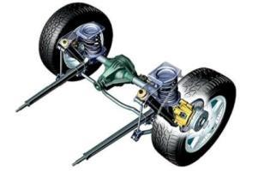

Основным недостатком этого типа подвески является значительная масса балки заднего моста. Этот показатель особенно возрастает, когда мост выполняется ведущим: приходится "нагружать" балку весом картера главной передачи, редуктора и т.п. А приводит все это к возрастанию так называемых неподрессоренных масс, из-за чего значительно ухудшается плавность хода и появляются вибрации.

*Подвеска типа "ДеДион"*

Стремясь как можно больше "облегчить" задний мост, инженеры многих автомобильных компаний начали применять подвеску типа "Де Дион", названную по имени своего изобретателя, француза Альберта Де Диона. Главное ее отличие - картер главной передачи теперь отделен от балки моста и прикреплен непосредственно к кузову. Теперь крутящий момент передается от двигателя автомобиля к ведущим колесам через полуоси, качающиеся на шарнирах равных угловых скоростей. Этот тип подвески может быть как зависимым, так и независимым. Нечто похожее применяется на внедорожных автомобилях, в конструкции передней подвески независимого типа.

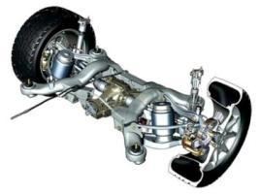

Но несмотря на совершенствование конструкции, все зависимые подвески обладают одним и весьма существенным минусом: проявляется несбалансированное поведение автомобиля при старте и торможении. Машина начинает "приседать" при интенсивном разгоне и "клевать носом" во время торможения. Для устранения этого эффекта стали применять дополнительные направляющие элементы.

*Полунезависимая задняя подвеска*

Конструктивно она выполняется в виде двух продольных рычагов, которые соединены посередине поперечиной. Этот тип подвески применяется только сзади, но практически на всех переднеприводных автомобилях. Среди плюсов этой конструкции можно выделить легкость монтажа, компактность и небольшой вес, как следствие - уменьшение "неподрессоренных масс", и самое ее весомое достоинство - наиболее оптимальная кинематика колеса. Недостаток можно выделить всего один: такую подвеску можно применять только на неведущем заднем мосту.

*Установка пневмоэлементов*:

В случае если пружина и аммортизатор конструктивно установлены отдельно друг от друга, пружина просто заменяется на пневмоэлемент с проставками необходимой толщины. Проставками подбирается минимальный и максимальный дорожный просвет автомобиля.

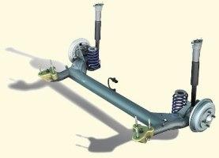

Если пружины с аммортзаторами собраны в единый узел, наподобие передней стойки, то пневмоэлемент устанавливается так же, как и на передней подвеске - одевается на шток аммортизатора.

**Подвески грузовых автомобилей**

Одна из первых и наиболее распространенных конструкций зависимой подвески - с продольными или поперечными рессорами и гидравлическими амортизаторами.

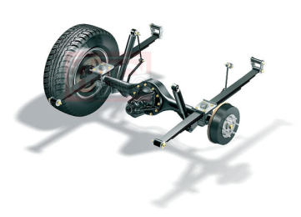

Ее до сих пор применяют на грузовиках, коммерческих автомобилях и на некоторых моделях внедорожников. Это наиболее простой вариант решения задней подвески: мост "подвешивается" на продольных рессорах, закрепленных в кронштейнах кузова. Кроме этого, к балке заднего моста крепятся амортизаторы. В такой конструкции рессоры выполняют также функции направляющих элементов, то есть связывают колесо с кузовом и определяют его кинематику.

Плюс зависимой задней подвески подобного типа - очевидная простота конструкции, правда, это имеет какое-либо серьезное значение только для производителя. На практике же рядового автомобилиста ожидают только минусы: недостаточная эффективность работы рессор, как направляющих элементов. При достижении высоких скоростей относительно "мягкие" рессоры оказываются не в состоянии придавать заднему мосту необходимое положение в пространстве, отчего сильно ухудшается сцепление шин с дорогой, и, как следствие, проявляется неудовлетворительная управляемость машины на высоких скоростях.

**Подвески внедорожников и пикапов**

Рассмотрим варианты подвесок на данный тип автомобилей подробней. Здесь присутствуют несколько видов подвесок:

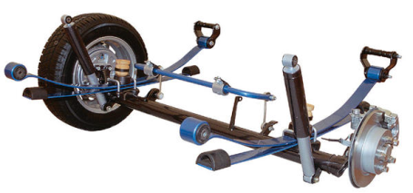

-автомобили с зависимой передней и задней подвесками

-автомобили с независимой передней и зависимой задней подвеской

-автомобили с полностью независимой подвеской

Разбирать устройство начнем с задней подвески. Наиболее распространенной задней подвеской внедорожников является рессорная или пружинная подвеска с жестким неразрезным мостом.

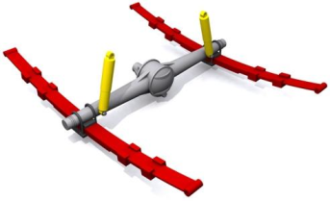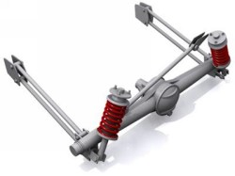

*Слева - рессорная подвеска, справа - пружинная на четырех продольных рычагах*

Рессорная подвеска имеет простую конструкцию, высокую надежность, выдерживает очень большие нагрузки и поэтому чаще всего применяется на тяжелых джипах и пикапах. Но в погоне за ценой и надежностью автопроизводители используют рессорные подвески и на более легких недорогих внедорожниках. Пружинные подвески немного сложнее рессорных, но при этом компактны и обычно довольно мягкие и длинноходные и устанавливаются на более легких и комфортных внедорожниках. В остальных же случаях на паркетниках и спортивных городских внедорожниках применяются различные варианты независимых рычажных задних подвесок.

Передние подвески внедорожников так же бывают с жестким неразрезным мостом, но сегодня подобные конструкции встречаются редко. Стремясь улучшить управляемость и устойчивость автомобилей на шоссе автопроизводители все чаще применяют независимые пружинные или торсионные подвески.

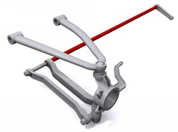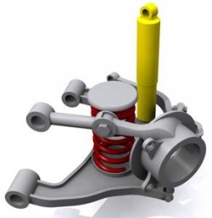

*Передняя подвеска. слева - торсионная, справа - пружинная.*

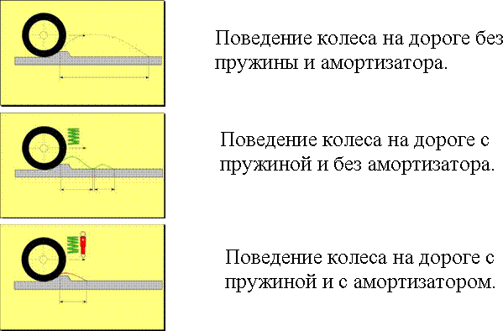

В состав подвески автомобиля также входит стабилизатор поперечной устойчивости. Назначение этого устройства — уменьшение наклона автомобиля при движении на поворотах, а также повышение его устойчивости и управляемости.

Когда автомобиль выполняет поворот, его кузов с внутренней стороны поворота приподнимается над поверхностью дороги, а с внешней — наоборот, сближается к ней, что создает опасность опрокидывания. Этому препятствует стабилизатор, который, прижавшись к поверхности вместе с автомобилем с одной его стороны, одновременно прижимает другую сторону. Если одно из колес автомобиля наезжает на неровность, то стабилизатор стремится вернуть его в первоначальное положение.

Однако от последствий лихачества не спасет ни один стабилизатор: подтверждением этому являются частые случаи опрокидывания автомобилей.

**Активная подвеска**

Активной называется подвеска, которая может изменять положение и жесткость упругих элементов по команде от управляющего устройства, которое в свою очередь получает данные о положении кузова от различных датчиков. Основные виды активной подвески: пневматическая, гидравлическая и пневмогидравлическая. Наиболее широкое применение активная подвеска получила в автобусах и троллейбусах, где она позволяет избежать кренов кузова при неравномерном распределении пассажиров по салону, и в грузовиках. В легковых автомобилях применяется реже из-за сложности и дороговизны.